Новые УРОКИ
Новый сайт от проекта UROKI.NET. Конспекты уроков, классные часы, сценарии школьных праздников. Всё для учителя - всё бесплатно!

7 КЛАСС КЛАССНЫЙ РУКОВОДИТЕЛЬ
Чт. Июл 27th, 2023 11:26:30 AM

Учиться надо…, чтоб хорошо учиться — классный час

От Глеб Беломедведев
⬧ ИЮЛ 27, 2023  #знания, #кроссворд, #мотивация, #пазлы, #презентация, #терпение,
#тесты, #технологическая карта, #учеба  Время прочтения: 17 минут(ы)

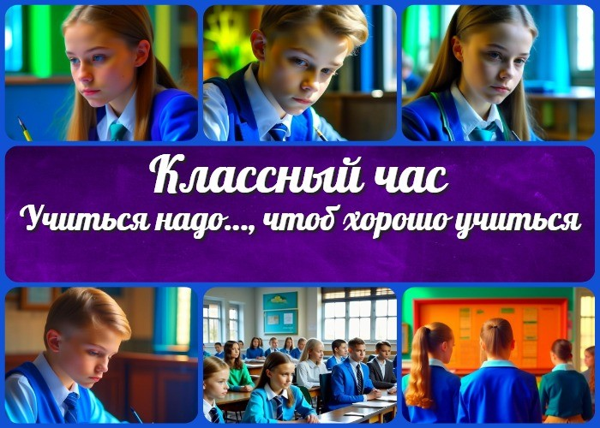

Содержание [Скрыть]

1 «Учиться надо…, чтоб хорошо учиться» — классный час 2 Вступление
3 Выберите похожие названия 4 Возраст детей
- Класс
- Дата проведения
- Тип мероприятия
- Цели
- Задачи
- Форма организации классного часа
- Приемы, методы, технологии обучения 12 Прогнозируемый результат
- Предварительная работа
- Оборудование и оформление класса 15 Ход занятия / Ход мероприятия
  - Организационный момент.
  - Приветствие.
  - Актуализация усвоенных знаний.

  - Вступительное слово классного руководителя (сообщение темы занятия)
  - Рассказ о теме классного часа и ее актуальности для учеников.
  - Пояснение целей и задач занятия. 16 Основная часть
  - Принципы успешной учебы
  - Методы и приемы обучения
  - Интерактивные упражнения и игры
  - Ролевая игра «Успешный ученик»
  - «Мозговой штурм» о методах обучения
  - «Тест на ответственность» 17 Рефлексия
  - Обсуждение семиклассниками полученных знаний и опыта.
  - Оценка своего уровня мотивации. 18 Подведение итогов занятия
18.1 Подведение итогов и озвучивание основных выводов. 19 Технологическая карта
20 Пословицы и поговорки 21 Стихотворение
- Кроссворд
- Тест на ответственность 24 Загадки
- Пазл
- Смотреть видео по теме 27 Презентация
28 Список источников и использованной литературы

«Учиться надо…, чтоб хорошо учиться»
— классный час Вступление

 Дорогие коллеги-классные руководители! Добро пожаловать на классный час «Учиться надо…, чтоб хорошо учиться»! На этом
занятии мы рассмотрим методы и приемы, которые помогут нашим учащимся успешно справляться с учебной нагрузкой и достигать высоких результатов. Помимо интересных активностей и обсуждения, здесь вы также найдете технологическую карту и презентацию по данной теме. Давайте начнем!

Выберите похожие названия

Классный час «Секреты успешной учебы»
Классный час в по теме: «Учиться — всегда пригодится» Разработка «Учись учиться»
Беседа в классе «Уроки — это интересно!»

Возраст детей
12-13 лет

Класс
7 класс

Дата проведения
укажите дату проведения.

Тип мероприятия
Классный час (интерактивное мероприятие)

Цели

Познакомить учащихся с эффективными стратегиями получения знаний. Способствовать формированию у школьников позитивного отношения к школьному процессу.
Развивать навыки самоорганизации и планирования учебной деятельности.

Задачи

Рассказать о важности образования в жизни каждого человека. Познакомить учащихся с различными методами запоминания учебного материала.
Обсудить вопросы самомотивации и преодоления трудностей в обучении. Представить учащимся презентацию.

Провести интерактивные упражнения для развития навыков планирования времени и распределения школьной нагрузки.

Форма организации классного часа
Групповая работа, обсуждение, практические упражнения.

Приемы, методы, технологии обучения

Интерактивные методы, работа в группах, беседа,
ролевая игра анализ ситуаций.

Прогнозируемый результат
Учащиеся осознают важность учебы, получат новые знания и навыки, которые помогут им успешно обучаться и достигать высоких результатов.

Предварительная работа
Подготовить технологическую карту и презентацию. Подготовить материалы для интерактивных упражнений.

Оборудование и оформление класса

Проектор, экран, компьютер.
Класс оформлен в стиле мотивации к знаниям: плакаты с положительными цитатами, доска для записей.

Ход занятия / Ход мероприятия

Организационный момент.

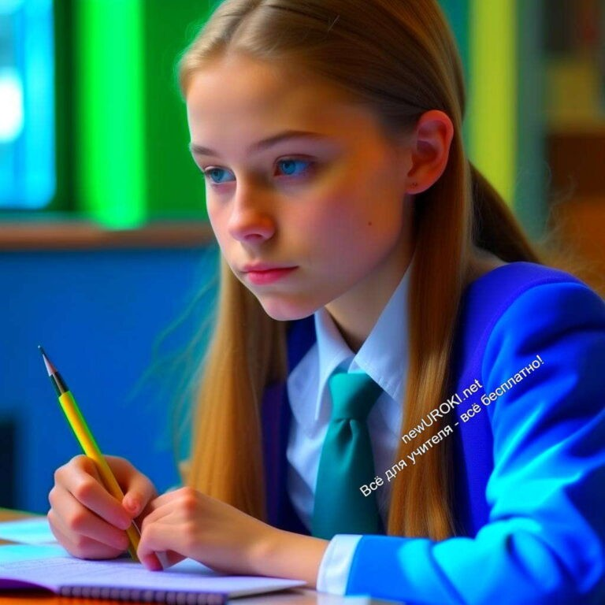

Иллюстративное фото

Приветствие.
Добрый день, дорогие ребята! Рад приветствовать вас на нашем классном часе. Пожалуйста, убедитесь, что все оборудование готово к работе, и давайте начнем.

Актуализация усвоенных знаний.
Помните наше предыдущее занятие, на котором мы говорили о том, что значит быть семиклассником — «Я — семиклассник»? Какие требования существуют к оформлению тетрадей и дневников, и почему важно бережно относиться к учебникам? Кто может поделиться своими впечатлениями?

Вступительное слово классного руководителя (сообщение темы занятия)
Сегодня мы с вами будем говорить о том, как получать знания успешно, чтобы достигать больших результатов в учебе. Тема нашего классного часа: «Учиться надо…, чтоб хорошо учиться». Мы рассмотрим принципы успешного образования, методы и приемы, которые окажут помощь вам стать лучшими учениками, а также проведем интересные упражнения и игры для активного участия. В конце занятия мы обсудим, что мы узнали и какие выводы сделали. Готовы начать?

Рассказ о теме классного часа и ее актуальности для учеников.

Иллюстративное фото

Каждый из вас стремится к успеху в учебе, и это замечательно! Но иногда процесс получения знаний может показаться сложным, и возникают вопросы: «Как сделать учебу интересной?» или «Как получать знания эффективно?» Мы сегодня разберемся с этими вопросами и посмотрим на получение образования с новой стороны. Умение овладевать знаниями — это ключ к развитию и достижению ваших целей, не только в школе, но и в будущей жизни.

Пояснение целей и задач занятия.
Мы хотим достичь нескольких целей сегодня. Во-первых, осознать, что ваш успех в обучении зависит от вас самих. Во-вторых, использовать методы, которые будут способствовать лучше усваивать информацию и повышать свои результаты. В-третьих, обсудить, как вы можете помогать друг другу и обмениваться опытом, чтобы всем было легче обучаться. Давайте сделаем урок интересным и продуктивным!

Основная часть

Принципы успешной учебы

Ответственность за свое обучение.

Первый принцип — это ответственность за собственное стремление к знаниям. Вы сами выбираете, насколько вы готовы вкладываться в образование и достигать результатов. Помните, что учеба — это ваша личная ответственность, и ваше усердие приведет к успеху.

Постоянное стремление к развитию.

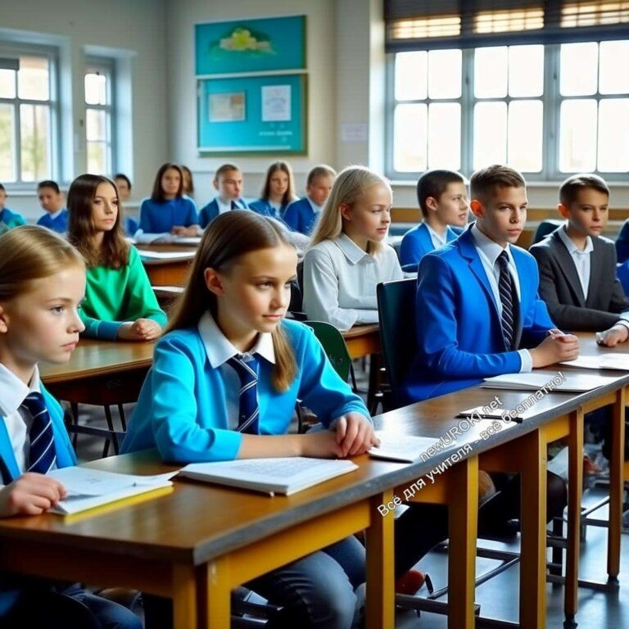

Иллюстративное фото

Второй принцип — всегда стремиться к развитию. Никогда не останавливайтесь на достигнутом, всегда ищите возможности для самосовершенствования. Развивайте свои интересы, читайте дополнительные материалы, участвуйте в конкурсах и олимпиадах — так вы станете настоящими экспертами в школьных предметах.

Организация рабочего времени и планирование задач.

Третий принцип — умение организовать свое рабочее время и планировать задачи. Разбивайте материал, который нужно освоить, на небольшие части и ставьте перед собой ясные цели. Так вы сможете эффективно использовать время и не перегружаться перед контрольными и экзаменами.

Важность интереса к предметам и учебному процессу.

Четвертый принцип — интерес к предметам и учебному процессу. Если вы находите в обучении что-то интересное и увлекательное, то находиться на уроках вам станет намного легче. Постарайтесь найти связь между школьным материалом и реальной жизнью, и вы заметите, как интерес к предметам возрастет.

Методы и приемы обучения

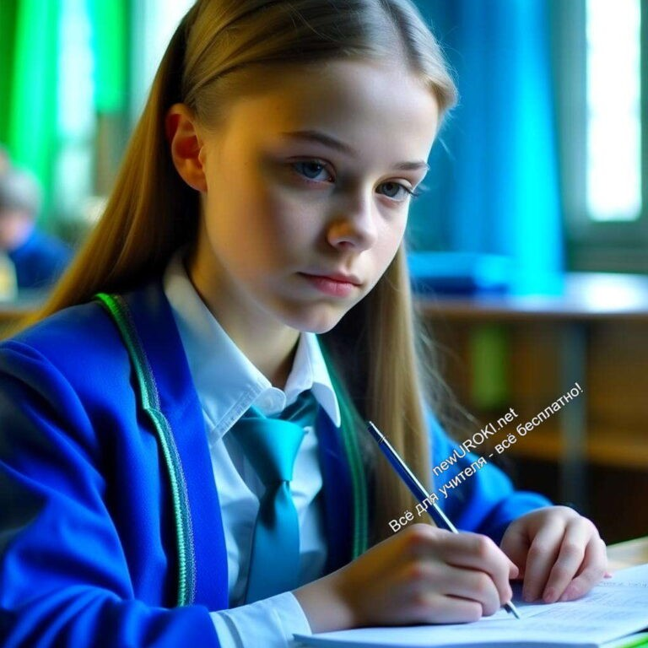

Иллюстративное фото

Использование конспектов и тезисов.

Один из методов, который поможет вам запомнить материал — это создание конспектов и тезисов. Записывайте основные идеи и определения, делайте заметки о важных моментах. Это поможет вам вспомнить и систематизировать информацию.

Обучение взаимопомощи и обмен опытом между одноклассниками.

Взаимопомощь и обмен опытом — это замечательный способ обучения. Вы можете объединиться с одноклассниками, чтобы обсудить сложные темы, разрешить вопросы друг друга и поддерживать взаимный интерес к новой теме.

Техники запоминания и повторения материала.

Существует множество техник запоминания и повторения материала. Например, вы можете использовать ассоциации, мнемоники или рассказывать материал вслух.
Попробуйте разные подходы и найдите то, что вам лучше всего подходит.

Практика самоконтроля и самооценки.

Самоконтроль и самооценка — это важные навыки, которые помогут вам оценивать личный прогресс и выявлять места, которые нуждаются в дополнительной работе. Поставьте перед собой реальные и достижимые цели, и следите за их выполнением.

Интерактивные упражнения и игры

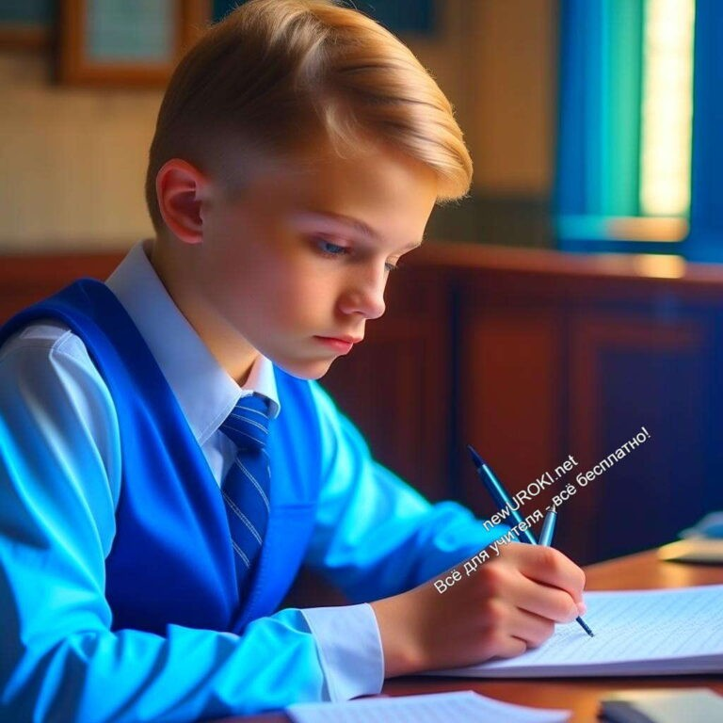

Иллюстративное фото

Для закрепления знаний и развития интереса к учебе мы проведем несколько интересных упражнений и игр. Вас ждут ролевая игра «Успешный ученик», мозговой штурм об эффективных методах получения образования и тест на ответственность. Будет интересно и познавательно!

Ролевая игра «Успешный ученик»
Дорогие ребята! Сегодня мы проведем интересную ролевую игру «Успешный ученик», в которой вы сможете окунуться в роль настоящего гуру знаний. Давайте представим, что каждый из вас стал успешным учеником, который уже достиг своих целей в образовании и имеет много полезных советов для одноклассников.

Задача игры состоит в том, чтобы поделиться своим опытом и знаниями с одноклассниками, чтобы помочь им стать лучше. Вам предстоит сыграть роль
«Успешного ученика» и ответить на несколько вопросов, которые будут способствовать пониманию того, как вы достигли успеха.

Вопрос первый: Как вы управляете своим временем?
Расскажите, как вы планируете день, какие методы у вас есть для эффективной организации учебного времени. Как вы справляетесь с домашними заданиями и подготовкой к урокам?

Вопрос второй: Как вы справляетесь с трудными предметами?
Бывают ли у вас сложности с какими-то предметами? Как вы с ними справляетесь? Поделитесь своими секретами, как преодолевать трудности в учебе.

Вопрос третий: Как вы поддерживаете мотивацию к учебе?
Бывают ли у вас моменты, когда теряется интерес к занятиям? Как вы восстанавливаете мотивацию и вдохновение? Расскажите о том, что помогает вам оставаться мотивированным и целеустремленным.

Вопрос четвертый: Как вы учите материал наизусть?
Есть ли у вас секреты запоминания материала или формирования своих собственных выводов? Поделитесь методами, которые способствуют вам запомнить информацию на долгое время.

Вопрос пятый: Как вы справляетесь с экзаменами и контрольными?
Как вы готовитесь к экзаменам и контрольным? Есть ли у вас особые приемы для успеха на оценках? Расскажите о своих стратегиях подготовки.

После того, как каждый из вас поделится опытом, давайте обсудим и проанализируем советы «Успешных учеников». Может быть, вы узнаете что-то новое для себя и сможете применить эти моменты в своей учебе.

Помните, что каждый из вас может стать настоящим образованным человеком, и сегодняшний опыт поможет вам двигаться к успеху вместе! Удачи, и пусть этот урок станет для вас вдохновением к новым школьным победам!

«Мозговой штурм» о методах обучения
Давайте вместе подумаем о различных методах обучения, которые мы рассмотрели сегодня. Какие из них вы уже используете в учебе? Какие еще методы можно применить, чтобы стать еще успешнее?

«Тест на ответственность»
Пройдем небольшой тест на ответственность. Ответьте на вопросы и оцените свой уровень ответственности. Этот тест поможет вам задуматься о том, как вы относитесь к получению знаний и что можно улучшить. Вопросы к тесту — ниже, на этой странице.

Рефлексия

Обсуждение семиклассниками полученных знаний и опыта.

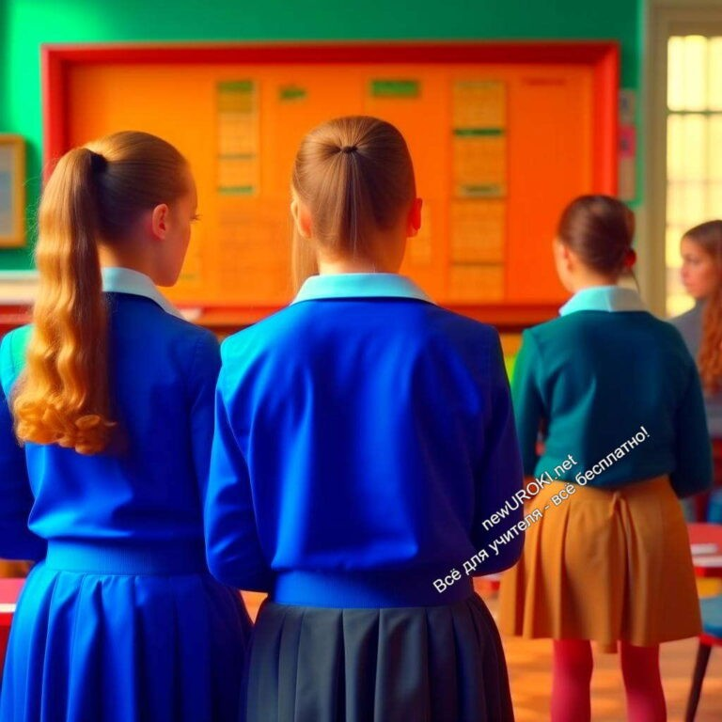

Иллюстративное фото

Давайте обсудим, что мы узнали на этом мероприятии. Какие принципы успешного обучения вы запомнили? Какие методы вам показались наиболее интересными и полезными?

Оценка своего уровня мотивации.
Теперь давайте задумаемся о своей мотивации к урокам и образованию. Оцените, насколько вы готовы выкладываться и что вы готовы делать, чтобы стать успешным человеком в будущем.

Подведение итогов занятия

Подведение итогов и озвучивание основных выводов.
Мы обсудили множество важных и интересных вопросов сегодня. Помните, что ключевые принципы успешного обучения — ответственность, постоянное стремление к развитию, организация рабочего времени и интерес к образовательному процессу.
Применяйте способы, которые способствуют вам лучше усваивать материал. Будьте готовы к взаимопомощи и обмену опытом среди одноклассников. Вы — будущие профессионалы, и ваш успех начинается с именно сейчас. Желаю всем вам достигнуть высоких результатов и верить в свои возможности! Поздравляю вас с активным участием и интересом к уроку.

Технологическая карта

Скачать бесплатно технологическую карту классного часа в 7 классе по теме: «Учиться надо…, чтоб хорошо учиться»

Пословицы и поговорки
- Ученье — свет, а неученье — тьма.
- Не стыдно не знать, стыдно не учиться.
- Труд при учении скучен, да плод от учения вкусен.
- Грамоте учиться всегда пригодится.
- Молодому учиться рано, старому — поздно.
- Учись доброму, так худое на ум не пойдет.
- Ученье — красота, неученье — слепота.
- Век живи — век учись.
- От умного научишься, от глупого разучишься.
- Повторенье — мать ученья.

Стихотворение
Левконоя https://stihi.ru/2010/05/17/7736

Учись всегда, учись везде…

Учись всегда, учись везде, Учебу не считай мученьем. Забудь о сне и о еде
И думай только об ученье.

Когда осенняя листва
Начнет с деревьев осыпаться, Когда весенняя трава
Начнет сквозь землю пробиваться,

Когда грохочет в небе гром И в роще земляника спеет, Когда метель метет кругом И по земле поземка веет,

И в листопад, и в снегопад,
И в дождь, и в холод, и в ненастье Не думай, что ученье — ад,
А думай, что ученье — счастье.

Когда полоска от зари На небе нежно заалеет, Когда зажгутся фонари,
И сядет солнце, и стемнеет,

При свете солнца и луны,
При звездном свете и без света Ты помни: знания нужны!
Ученье — свет, ты помни это!

Под сенью девственных лесов, В горах и на лесном просторе — Учись — среди полей, лугов,
На озере, в реке и в море.

Забудь покой, забудь уют И думай только об ученье.
Не пропадет твой скорбный труд И дум высокое стремленье.

Грызи науки ты гранит, Пускай гранит алмаза тверже, Пускай рыдаешь ты навзрыд, Ты результат увидишь позже.

Ведь если в сумасшедший дом Не приведет избыток знаний, Любой орех расколешь лбом Ты без особенных стараний.

Кроссворд

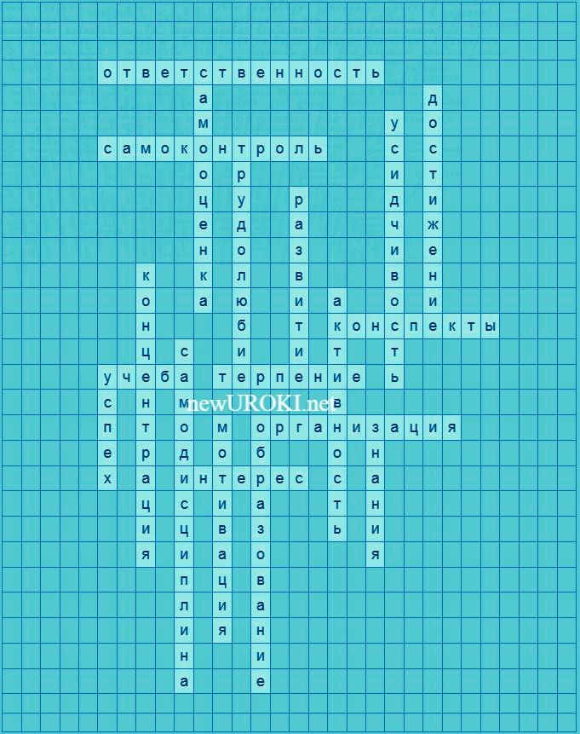

Кроссворд

Скачать бесплатно кроссворд на классный час по теме: «Учиться надо…, чтоб хорошо учиться» в формате WORD

Тест на ответственность

Что такое ответственность?
- Умение правильно отвечать на вопросы учителя.
- Обязанность брать на себя ответ за свои действия и решения.
- Знание всего школьного материала.

Правильный ответ: b) Обязанность брать на себя ответ за свои действия и решения.

Какая черта характера помогает быть ответственным учеником?
- Терпение.
- Усидчивость.
- Активность.

Правильный ответ: b) Усидчивость.

Что означает быть ответственным за свои учебные дела?
- Выполнять домашние задания вовремя.
- Спрашивать одноклассников о правильных ответах.
- Не участвовать во внеклассных мероприятиях.

Правильный ответ: a) Выполнять домашние задания вовремя.

Что следует делать, если вы не понимаете школьный материал?
- Пропустить урок и не задавать вопросов.
- Попросить помощи у учителя или одноклассников.
- Надеяться, что все само разрешится.

Правильный ответ: b) Попросить помощи у учителя или одноклассников.

Какое отношение к своим ошибкам следует иметь ответственному семикласснику?
- Игнорировать их.
- Признавать и извлекать уроки на будущее.
- Винить других в своих неудачах.

Правильный ответ: b) Признавать и извлекать уроки на будущее. Что помогает быть организованным и ответственным учеником?
- Записывать домашние задания и учебные планы.
- Не волноваться по поводу уроков.
- Пропускать уроки, если есть предложения о внеклассных занятиях.

Правильный ответ: a) Записывать домашние задания и учебные планы.

Какое значение имеет ответственность для достижения успеха в получении знаний?
- Ответственность не влияет на успех школьника.
- Ответственность — один из ключевых факторов успеха.
- Успех зависит только от удачи.

Правильный ответ: b) Ответственность — один из ключевых факторов успеха. Какой подход помогает быть ответственным и добиваться хороших результатов?
- Рассчитывать на помощь только учителя.
- Не заниматься самостоятельно.
- Принимать инициативу и активно участвовать в учебном процессе.

Правильный ответ: c) Принимать инициативу и активно участвовать в учебном процессе.

Что означает нести ответственность за свои ошибки?
- Не допускать ошибок на уроках.
- Признавать ошибки и стараться их исправить.
- Обвинять других в своих неудачах.

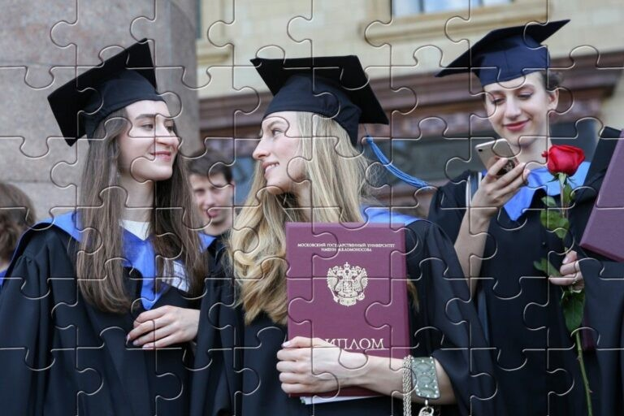Правильный ответ: b) Признавать ошибки и стараться их исправить.

Как ответственность влияет на личное развитие ученика?
- Не влияет на личное развитие.
- Помогает развивать самостоятельность и уверенность.
- Мешает личному росту.

Правильный ответ: b) Помогает развивать самостоятельность и уверенность.

Загадки
  - Что нужно делать каждый день, чтобы получить хорошие оценки и знания? (Обучаться)
  - Как называется качество, которое помогает вам старательно выполнять задания и не сдаваться? (Терпение)
  - Что делает успешного ученика интересным и привлекательным для других? (Активность)
  - Что помогает школьникам держать свои школьные дела под контролем и планировать время? (Организация)
  - Что является основой развития личности через процесс обучения? (Образование)

Пазл

Пазл

Смотреть видео по теме

Презентация

Скачать бесплатно презентацию на классный час: «Учиться надо…, чтоб хорошо учиться» в формате PowerPoint

Список источников и использованной литературы
- Методика успешного обучения / Светлана Юрчишина, Иван Прохорович, Мария Сидорова. — Москва: Издательство «Познание», 2004. — 128 с.
- Как стать отличником: секреты успеха в учебе / Елена Смирнова. — Санкт- Петербург: Издательский центр «Знание», 2002. — 96 с.
- Учебные стратегии: эффективные методы обучения / Коллектив авторов. — Новосибирск: Издательство «Просвещение-Сибирь», 2006. — 152 с.
- Путь к успеху: образовательные навыки и методы преподавания / Ольга Михайлова. — Красноярск: Издательство «Эдукатор», 2003. — 112 с.
- Освоение школьного материала: практические советы и тренинги / Команда экспертов. — Екатеринбург: Издательство «Знание-Профессионал», 2001. — 144 с.

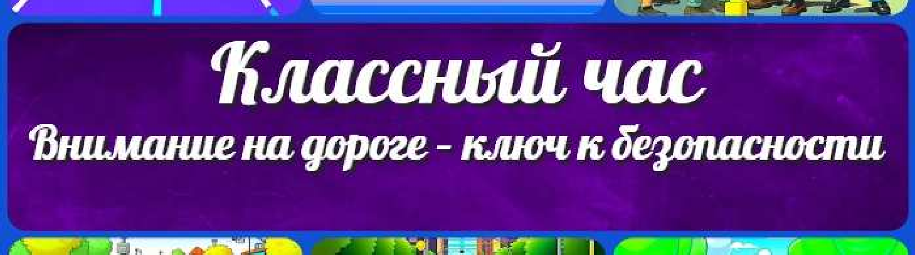

Внимание на дороге – ключ к безопасности —
клас ный час
ПОХОЖИЕ УРОКИ
− Слова ассоциации (тезаурус) к уроку: знания, зубрежка, дневник, универ,
профессия, диплом, свет, наука

 При использовании этого материала в Интернете (сайты, соц.сети, группы и т.д.) требуется обязательная прямая ссылка на сайт newUROKI.net. Читайте "Условия использования материалов сайта"
Внимание на дороге – ключ к
безопасности — классный час 

От Глеб Беломедведев

Глеб Беломедведев - постоянный автор и эксперт newUROKI.net, чья биография олицетворяет трудолюбие, настойчивость в достижении целей и экспертность. Он обладает высшим образованием и имеет более 5 лет опыта преподавания в школе. В течение последних 18 лет он также успешно работает в ИТ-секторе. Глеб владеет уникальными навыками написания авторских конспектов уроков, составления сценариев школьных праздников, разработки мероприятий и создания классных часов в школе. Его талант и энтузиазм делают его неотъемлемой частью команды и надежным источником вдохновения для других.

Конспекты уроков для учителя Алгебра
Английский язык Астрономия Библиотека Биология
География 5 класс
6 класс
КОНСПЕКТЫ УРОКОВ
День солидарности в борьбе с терроризмом —
клас ный час
o поступках плохих и хороших — клас ный час

Поиск
Поиск

- класс

- класс

- класс

- класс Геометрия
Директору и завучу школы ИЗО
Информатика История
Классный руководитель 5 класс
- класс

- класс

- класс

- класс

- класс

- класс Математика Музыка Начальная школа ОБЖ
Обществознание Право Психология
Русская литература

Русский язык Технология (Труды) Физика
Физкультура
Химия Экология
Экономика
Копилка учителя
Сценарии школьных праздников

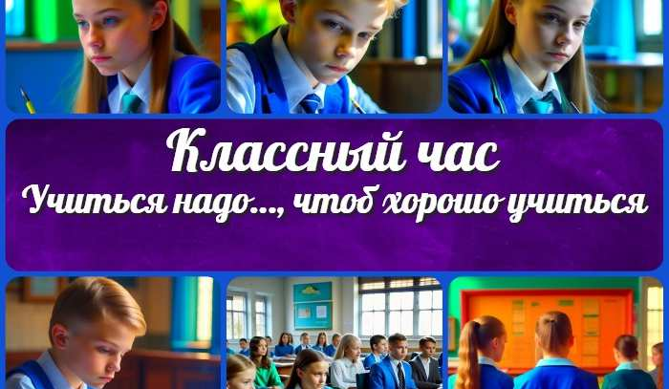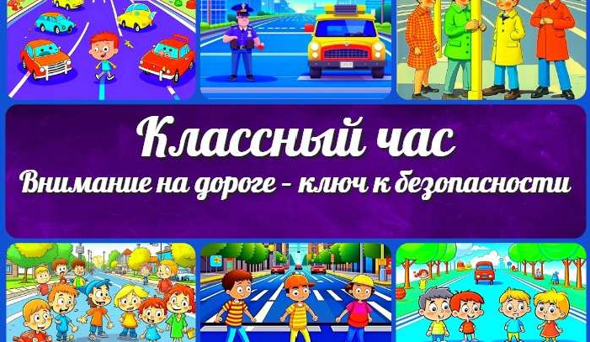
Учиться надо…, чтоб хорошо учиться —…
Внимание на дороге –
ключ к безопасности …
o поступках плохих и хороших — клас ный…
День солидарности в борьбе с терроризмом…
ИНТЕРЕСНЫЕ КОНСПЕКТЫ УРОКОВ

Новые УРОКИ
Новый сайт от проекта UROKI.NET. Конспекты уроков, классные часы, сценарии школьных праздников. Всё для учителя - всё бесплатно!

Главная О сайте Политика конфиденциальности Условия использования материалов сайта

Добро пожаловать на сайт "Новые уроки" - newUROKI.net, специально созданный для вас, уважаемые учителя, преподаватели, классные руководители, завучи и директора школ! Наш лозунг "Всё для учителя - всё бесплатно!" остается неизменным почти 20 лет! Добавляйте в закладки наш сайт и получите доступ к методической библиотеке конспектов уроков, классных часов, сценариев школьных праздников, разработок, планирования, технологических карт и презентаций. Вместе мы сделаем вашу работу еще более интересной и успешной! Дата открытия: 13.06.2023

